İNHALASYON ANESTEZİKLERİ
(VOLATİLLER)

Vaporizatör yardımı ile buharlaştırılarak, inhalasyon yoluyla uygulanır.
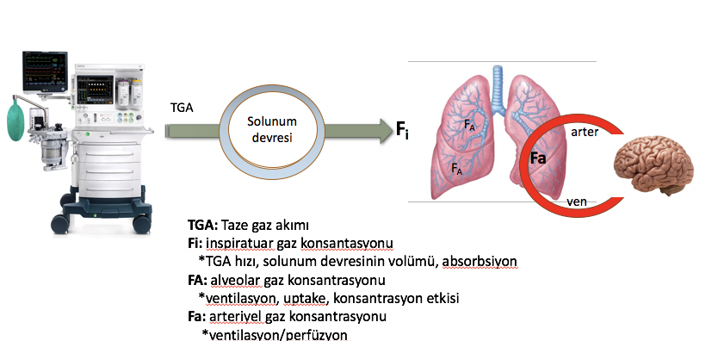

İnhalasyon Anesteziklerinin Alınması ve Dağılması
İnspire edilen gaz karışımındaki anestezik madde yoğunluğu
Anestezik maddenin, akciğerlere ulaştırılmasını sağlayan pulmoner ventilasyon
Anestezik maddenin, alveollerden arteriel kana geçmesi
Anestezik maddenin, arteriel kandan dokulara dağılması

•Kanda eriyebilirlik = Kan-gaz partisyon katsayısı (arttıkça indüksiyon uzar)
•Yağda eriyebilirlik = Yağ-gaz partisyon katsayısı

Kardiyak debi arttıkça anestezik ajan alımı artar. Anestezik ajan alımı arttıkça indüksiyon uzar. Azotprotoksit, desfluran, sevofluran izofluran gibi kan/gaz partitisyon katsayısı düşük ilaçla (yani kanda az eriyenler) hızlı indüksiyon ve derlenme oluşturur. Metoksifluran, halotan gibi kan/gaz partitisyon katsayısı yüksek ilaçlar yani kanda fazla eriyenler yavaş indüksiyon ve derlenme oluştururlar

Etki gücü = MAK (minimum alveolar konsantrasyon)

1 atmosfer basıncında
Standart bir uyarıya karşı
Hastaların %50’sinde yanıtsızlık oluşturan
Alveol havasındaki
Minimal anestezik madde yoğunluğu

MAK azaltan etmenler | MAK arttıran etmenler
İleri yaş  Diğer anestezik ajanlar  Akut alkol  Anemi (Hct <%10)  Hipoksi (PaO2 <40mmHg), hiperkarbi (>95mmHg) Hipotansiyon (MAP <40mmHg), Hiperkalsemi  Hipotermi, hipertermi (>42oC ise MAK artar)  GEBELİK | YENİDOĞAN  Hipertermi (> 42oC)  Kronik alkol  Kokain, efedrin  Hipernatremi
İndüksiyonu hızlandıran faktörler, ajanın inspiratuar yoğunluğu, hiperventilasyon, şok, dehidratasyon, yaş olarak sayılabilir.

Volatiller, oda ısısında ve basıncında sıvı haldedir, sadece azotprotoksit gaz haldedir ve basınçlı tüplerde sıvı halde saklanabilir.
Azot protoksitin kapalı boşluklara diffüzyon etkisi (nitrojenden 35 kat daha çözünür) bulunur. Bu nedenle pnömotoraks, hava embolisi, akut intestinal obstrüksiyon, intrakranial hava, pulmoner hava kistleri, intraokuler hava varlığında kontrendikedir.

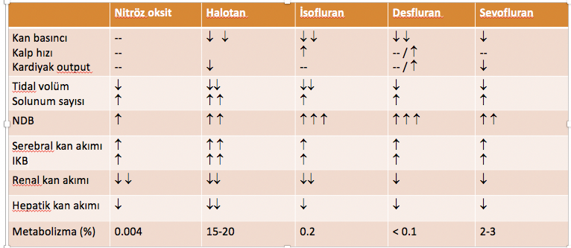

Kontrendikasyonlar:
Hipovolemi
Malign hipertermi şüphesi
İntrakraniyal hipertansiyon

Komplikasyonlar:
Soluk tutma
Laringeal spazm
Ağız içi sekresyonlarda artış

